LAPORAN PRAKTIKUM INTERNET OF THINGS (IoT)

Fakultas Vokasi, Universitas Brawijaya

**Praktik Simulasi ESP32 & Sensor Suhu Kelembaban**

***Imran Darajati***

***Fakultas Vokasi, Universitas Brawijaya***

***Email :*** [***imran.darajati@gmail.com***](mailto:imran.darajati@gmail.com)

**Abstrac**

Praktik ini bertujuan untuk mensimulasikan pembacaan suhu dan kelembaban menggunakan sensor DHT11/DHT22 yang terhubung ke ESP32. Simulasi dijalankan menggunakan Visual Studio Code (VS Code) dengan Serial Monitor untuk menampilkan data hasil pembacaan sensor. Wokwi hanya digunakan untuk memperbarui lisensi, namun tidak digunakan untuk menjalankan simulasi. Hasil praktik ini menunjukkan bahwa ESP32 dapat membaca data suhu dan kelembaban dengan baik, yang dapat diaplikasikan dalam berbagai sistem berbasis Internet of Things (IoT).

*Kata Kunci: ESP32, DHT11, DHT22, Visual Studio Code, Serial Monitor, IoT, Wokwi, Sensor Suhu dan Kelembaban.*

1. **Pendahuluan**

**1.1 Latar Belakang**

Internet of Things (IoT) semakin berkembang dan banyak digunakan dalam berbagai bidang, termasuk monitoring lingkungan. Salah satu aplikasi yang umum adalah pengukuran suhu dan kelembaban udara menggunakan sensor seperti DHT11 atau DHT22, yang sering digunakan dalam sistem otomatisasi rumah, pertanian cerdas, dan perangkat pintar lainnya.

ESP32 adalah mikrokontroler yang memiliki konektivitas Wi-Fi dan Bluetooth, serta dapat digunakan untuk membaca sensor lingkungan. Dalam praktik ini, sensor suhu dan kelembaban dihubungkan ke ESP32, dan hasil pembacaannya ditampilkan di Serial Monitor melalui VS Code.

**1.2 Tujuan Eksperimen**

Tujuan dari eksperimen ini adalah :

1. Mempelajari cara membaca suhu dan kelembaban menggunakan sensor DHT11/DHT22 dengan ESP32.
2. Mengimplementasikan kode program ESP32 di VS Code, bukan di Wokwi.
3. Menampilkan hasil pembacaan sensor melalui Serial Monitor VS Code.
4. Menggunakan Wokwi hanya untuk memperbarui lisensi, tetapi tidak menjalankan simulasi di dalamnya.
5. **Metodologi**

**2.1 Alat dan Bahan**

* Software yang Digunakan:

1. Visual Studio Code (VS Code) → Digunakan untuk menulis dan menjalankan kode ESP32.
2. Wokwi (hanya untuk aktivasi lisensi) → Digunakan untuk memperbarui lisensi yang telah kedaluwarsa.
3. Arduino Framework / PlatformIO → Digunakan untuk pemrograman ESP32 di VS Code.
4. Serial Monitor (VS Code) → Digunakan untuk melihat hasil pembacaan suhu dan kelembaban dari sensor.

* Komponen Virtual dalam Simulasi:

1. ESP32 → Mikrokontroler yang digunakan untuk membaca data dari sensor.
2. Sensor DHT11/DHT22 → Digunakan untuk mengukur suhu dan kelembaban udara.

**2.2 Langkah Implementasi**

1. Aktivasi Lisensi Wokwi

* Membuka Wokwi di browser hanya untuk memperbarui lisensi yang telah kedaluwarsa.
* Setelah lisensi aktif kembali, Wokwi tidak digunakan lagi untuk simulasi.

1. Menyiapkan Lingkungan di VS Code

* Membuka VS Code dan memastikan PlatformIO atau Arduino Extension telah terinstal.
* Membuat proyek baru untuk ESP32 dan menambahkan library DHT jika diperlukan.

1. Menulis Kode Program di VS Code

* Menggunakan library DHT untuk membaca data suhu dan kelembaban dari sensor.
* Menampilkan hasil pembacaan suhu dan kelembaban ke Serial Monitor VS Code.

1. Menjalankan Simulasi di VS Code

* Mengunggah program ke ESP32 virtual di VS Code.
* Melihat output pembacaan sensor melalui Serial Monitor di VS Code.
* Jika terjadi error, melakukan debugging menggunakan Serial Monitor.

1. **Hasil dan Pembahasan**

Berikut adalah tampilan simulasi ESP32 dengan sensor suhu & kelembaban di Wokwi Simulator :

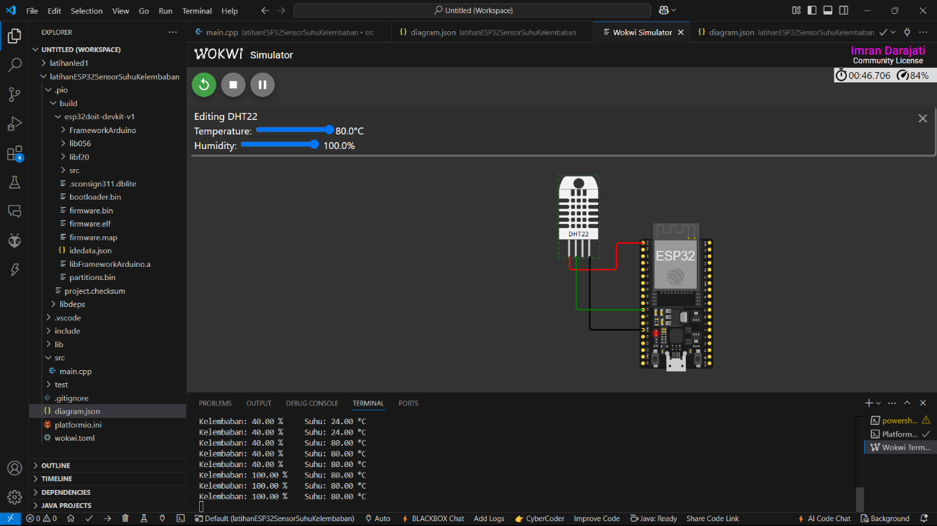

1. **Lampiran**

Kode program yang digunakan untuk membaca data dari sensor DHT menggunakan ESP32 adalah sebagai berikut :

